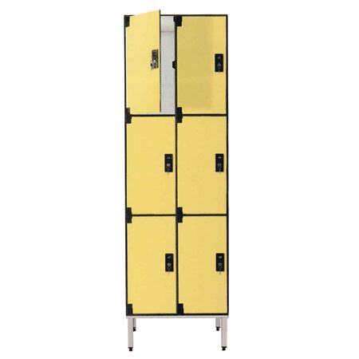
Descrizione:
Spogliatoio/Armadietto a 6 ante.
Struttura spogliatoio realizzata con pannelli a lastra
unica in laminato stratificato HPL, con larghezza anta
variabile.
Rialzo in alluminio anodizzato e piedini regolabili in
acciaio inox ricoperto nylon.
Ogni posto dispone di serratura con chiave.
Disponibile in diversi colori.
Dimensioni disponibili:
Anta 30cm: 6 posti 62(L)x50(p)x200(h) cm
Anta 40cm: 6 posti 80(L)x50(p)x200(h) cm
Categoria: Spogliatoi adulto
Codice:PS21010

